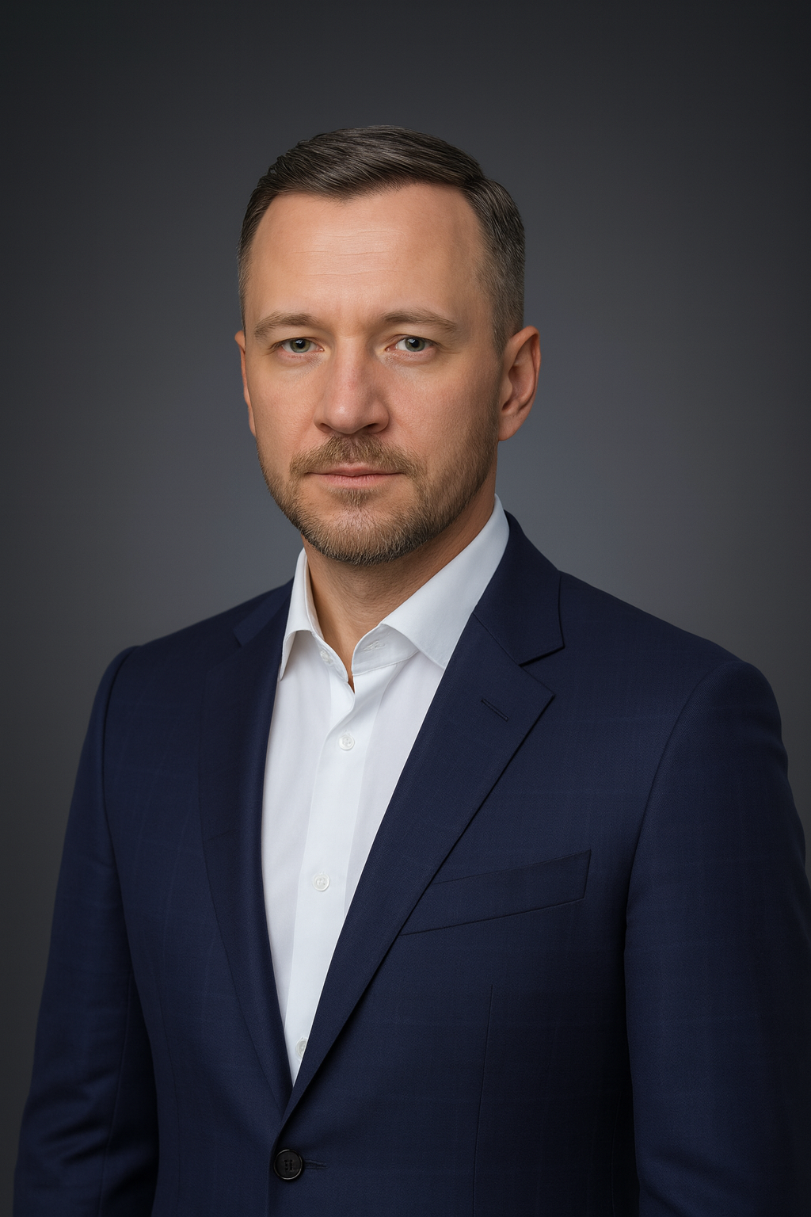

C | F | G consulting (CFG) — Операционный партнёр собственника

Евгений Чапурин | Email: C.F.G.consulting@bk.ru | Телефон/WhatsApp: +7 902 568-35-29 | Telegram: @Evgeniy_Chapurin

One-liner

CFG | Евгений Чапурин — операционный партнёр собственника: за 12 недель повышаю прибыль через дисциплину данных, мотивационную инженерию и перезапуск коммерции.

One-liner (EN)

CFG | Evgeniy Chapurin — your fractional COO: in 12 weeks I lift profit by installing data discipline, incentive design and a commercial relaunch — without heavy IT.

One-liner (中文)

CFG | 叶夫根尼·恰普林 —— 您的运营合伙人：用 12 周通过数据纪律、激励机制与销售重启提升利润，无需复杂 IT。

Подход: DPPM-12 (DATA → PEOPLE → PROCESS → MARKET)

DATA: единый слой данных и 5–7 дашбордов для решений.  
PEOPLE: KPI+мотивация, карьерные треки, найм/замена.  
PROCESS: регламенты, цикл встреч, спринты и «борд фактов» каждую пятницу.  
MARKET: воронка, офферы, партнёрский канал.

Продукты и цены

• Диагностика прибыли 10 дней — карта потерь EBITDA и план 12 недель. Цена: ₽90–150 тыс.

• Внедрение 12 недель (DPPM-12) — 3–5 инициатив «под ключ». Цена: ₽450–900 тыс. или ₽250–400 тыс./мес + 5–10% KPI-бонус (потолок по договору).

• Operate 6–12 мес — фракционный COO/CGO (≤2 клиента). Цена: ₽450–700 тыс./мес + KPI-бонус.

• Data-Block 3 недели — BI-слой и регламент отчётности. Цена: ₽180–350 тыс.

• Sales-Boost 4 недели — мотивационная инженерия в продажах. Цена: ₽160–280 тыс.

ICP (первые целевые отрасли)

1) Автодилеры 3–10 салонов.  
2) Девелоперы/подрядчики ₽1–10 млрд.  
3) HoReCa 5–20 точек.  
4) E-commerce/ритейл ₽200–800 млн.

Доказательства результата (кратко)

• Рост доли рынка в банке до 33%.  
• Запуск B2B-канала в федеральном DIY-ритейле.  
• Автосфера: конверсия до 27% + отчётность.  
• 1600+ собеседований, 1000+ наймов.

Ритуалы управления и контроль рисков

• WIP ≤ 3 инициатив.  
• Пн 09:00 — цели; Пт 17:00 — «борд фактов».  
• Еженедельный «голос поля».

Следующий шаг

Назначьте 20-минутный звонок. По его итогу запущу «Диагностику прибыли 10 дней».